T. P. Nº 8 -- Respuestas
Sistemas de ecuaciones lineales
Problema 1
a) Sol. = {}, Sistema Incompatible (SI)
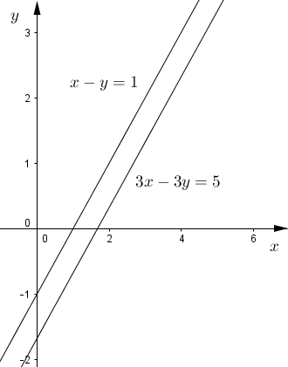
b) Sol. = $\left(2,-5\right)$ Sistema Compatible Determinado (SCD)
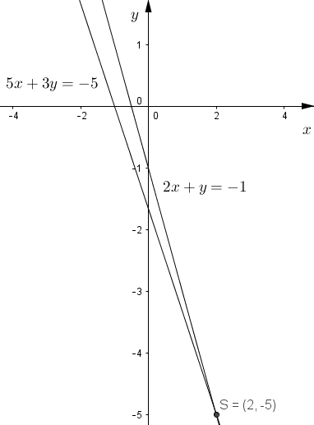

c) Infinitas Soluciones, Sistema Compatible Indeterminado (SCI)
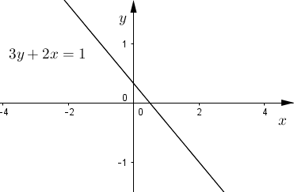
d) Sol.= $\left(\frac{1}{2},\frac{1}{4}\right)$, Sistema Compatible Determinado (SCD)
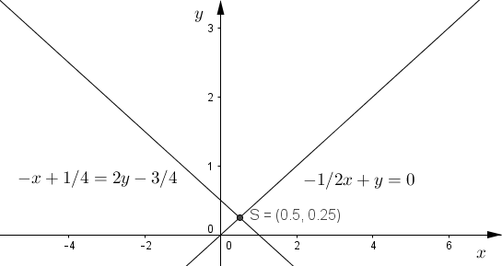
e) Infinitas Soluciones (SCI)
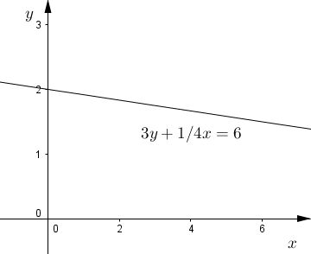
f) Sol. = $\left(-3,2\right)$ , Sistema Compatible Determinado (SCD)
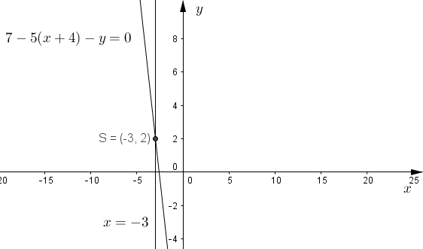

g) Sol. = $\left(\frac{11}{6},-2\right)$ , Sistema Compatible Determinado (SCD)

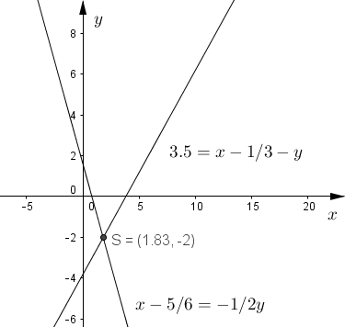

h) Sol.= {} , Sistema Incompatible (SI)
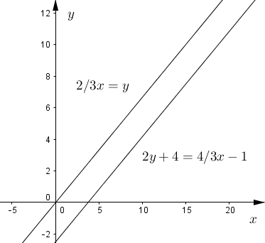

Problema 2
a) (3,1)
b) y = 1
c) Área = 5/4

Problema 3
a) Vértices: {(2 , 0); (5 , 0); ($\frac{7}{2}$ , 12)}
b) $x=\frac{7}{2}$
c) base = 3 unidades
d) Área del triángulo = $\frac{3.12}{2}=18$

